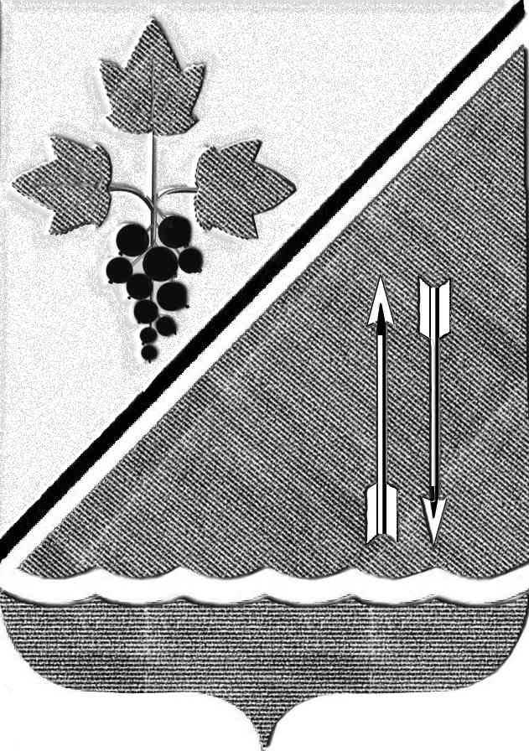
АДМИНИСТРАЦИЯ КАРГАТСКОГО РАЙОНА
КОМИССИЯ ПО ПРЕДУПРЕЖДЕНИЮ И ЛИКВИДАЦИИ
ЧРЕЗВЫЧАЙНЫХ СИТУАЦИЙ И ОБЕСПЕЧЕНИЮ
ПОЖАРНОЙ БЕЗОПАСНОСТИ

РЕШЕНИЕ
15.12.2014 № 45

О дополнительных мерах по обеспечению
безопасности в период подготовки
и празднования новогодних и
рождественских праздников

В целях обеспечения жизнедеятельности населения, снижения количества пожаров и последствий от них на территории Каргатского района в период подготовки и празднования новогодних и рождественских праздников 2014-2015 гг, комиссия по предупреждению и ликвидации чрезвычайных ситуаций и обеспечению пожарной безопасности администрации Каргатского района

РЕШИЛА:
1. Главам поселений, руководителям предприятий и организаций объектов жизнеобеспечения:
- разработать и осуществить мероприятия по предупреждению чрезвычайных ситуаций на объектах жизнеобеспечения;
- определить порядок взаимодействия при возникновении аварийных ситуаций на объектах энергоснабжения и жилищно-коммунального хозяйства;
- уточнить соответствующие планы действий по предупреждению и ликвидации ЧС, возможной эвакуации (отселения) населения с учетом зимнего периода;
- с руководящим составом ответственным за жизнеобеспечение населения, провести практические занятия по организации действия сил и средств по ликвидации возможных аварий в условиях низких температур;
- уточнить базу данных: диспетчерских и ремонтных служб ТЭК и ЖКХ, наличие, технические характеристики и местонахождение резервных источников автономных электрических мощностей, оборудования и запасов материальных средств;
- иметь резерв материально-технических средств и поддерживать готовность аварийно-восстановительных бригад на оперативное реагирование в случаях нарушений в системе жизнеобеспечения населения;
- для исключения фактов распития спиртных напитков на рабочих местах, случаев возможного вредительства и хищений, совместно с органами внутренних дел разработать план проверок работы объектов теплоэнергоснабжения в ночное время патрульно-постовыми службами;
- установить жесткий контроль за расходованием топлива, а также его наличие на объектах ТЭК и ЖКХ, в том числе неснижаемых запасов, планов-графиков поставки топлива и его качества;
- в случае возникновения предпосылок или возникновения ЧС, принимать срочные меры к их ликвидации с привлечением достаточного количества сил и средств с немедленным информированием руководителей органов местного самоуправления и оперативных дежурных смен всех уровней.
2. Управлению образования (Петрукович А.К.), отделу культуры, спорта и молодёжной политики (Бричеева Е.Г.), Каргатской ЦРБ (Каракчиев В.В.), руководителям объектов образования и соцкультбыта при проведении массовых мероприятий в праздничные дни, совместно с отделением надзорной деятельности (Мифтахов Р.С.) и МО МВД РФ «Каргатский» (Пирский С.В.):
- провести проверки мест массовых мероприятий по обеспечению безопасного пребывания людей, в том числе на открытых территориях;
- не допускать случаев организации массовых мероприятий на объектах, не соответствующих требованиям пожарной безопасности;
- не допускать случаев проведения массовых мероприятий организациями и должностными лицами с отсутствием опыта в проведении подобных мероприятий;
- задействовать в организации и проведении массовых мероприятий лиц, прошедших обучение в области пожарной безопасности;
- не допускать к проведению праздничных мероприятий, связанных с применением пиротехнических изделий, организации, не имеющие соответствующих разрешительных документов;
- провести практические занятия по организации действия должностных лиц при угрозе или возникновении чрезвычайных ситуаций во время проведения массовых праздничных мероприятий;
- уведомить администрации поселений и МО МВД РФ «Каргатский» о предстоящих проводимых массовых мероприятиях организациями, проводящими соответствующие мероприятия, не позднее 5 дней до дня проведения;
3. Главному врачу Каргатской ЦРБ Каракчиеву В.В. и директору Каргатского комплексного центра социального обслуживания населения Садрутдиновой Т.Н.:
- принять все меры по пожарной безопасности на подведомственных объектах, провести дополнительные инструктажи с должностными лицами по правилам пожарной безопасности на объектах;
- предусмотреть меры по оказанию неотложной помощи гражданам, оказавшимся в сложной жизненной ситуации и беспомощном состоянии.
4. Представить графики дежурств ответственных лиц в праздничные дни в дежурно-диспетчерскую службу администрации района.
5. Рекомендовать отделению надзорной деятельности в Каргатском районе (Мифтахов Р.С.) информировать администрации поселений и КЧСПБ администрации района о выявленных нарушениях требований правил пожарной безопасности и соответствии объектов требованиям пожарной безопасности.
6. Заместителю главы администрации Черченко О.А.:
6.1. Проанализировать работу объектов энергетики и ЖКХ и внести уточнения в комплекс мероприятий по контролю за объектами тепло-, энергоснабжения.
6.2. Организовать совместные комиссии для внеплановой проверки готовности наиболее неблагополучных объектов тепло-, энергоснабжения, в том числе дорожные службы, к работе в условиях низких температур. В ходе проверок уточнить резервные схемы электроснабжения населенных пунктов, объектов тепло-, энергоснабжения и социально значимых объектов.
6.3. До 25 декабря 2014 года провести оценку готовности всех резервных источников питания, расположенных на вверенных территориях. При этом особое внимание обратить на состояние кабельных трасс и средств коммуникаций.
7. До 30 декабря провести заседание КЧСПБ по готовности сил и средств района к действиям при угрозе и возникновении ЧС при проведении праздничных мероприятий на территории района. Заслушать руководителей организаций соцкультбыта и руководителей объектов жизнеобеспечения о готовности проведения праздничных мероприятий и готовности сил и средств организаций на предупреждение и ликвидацию чрезвычайных ситуаций.
8. Рекомендовать МО МВД РФ «Каргатский» (Пирский С.В.) по запросу администраций поселений принимать участие в мероприятиях по проверке соответствия объектов, задействованных в проведении праздничных мероприятий, на соответствие требований обеспечения безопасного пребывания людей.
9. Выполнить в полном объёме решение антитеррористической комиссии Каргатского района №11 от 03.12.2014 «О мерах по обеспечению общественной
безопасности в период проведения новогодних и рождественских мероприятий»
10. Контроль за исполнением решения оставляю за собой

Председатель КЧСПБ
администрации Каргатского района П.А.Форрат

Манаев
23595

15 декабря 2014 года 14ч.30м.
Зал заседания администрации Каргатского района

ПЛАН
проведения совместного заседания комиссии по предупреждению и ликвидации чрезвычайных ситуаций и обеспечению пожарной безопасности администрации Каргатского района и антитеррористической комиссии Каргатского района 14:30 15 декабря 2014 года

1. На совместное заседание комиссии по предупреждению и ликвидации чрезвычайных ситуаций и обеспечению пожарной безопасности администрации района и антитеррористической комиссии Каргатского района с повесткой: «Готовность сил и средств районного звена территориальной подсистемы РСЧС к бесперебойной работе объектов в период новогодних и рождественских праздников и оперативному реагированию на возможные чрезвычайные ситуации, в том числе обусловленные возможными террористическими посягательствами»

Приглашались: главы поселений, руководители структурных подразделений администрации района, руководители предприятий, организаций и учреждений задействованных в жизнеобеспечении и безопасности населения в новогодние и рождественские праздники всего – 35 человек. Прибыло ____ отсутствует – ___.

По повестке заседания предлагается следующий план проведения:
1. Заслушаем информацию должностных лиц по подготовке служб и объектов к работе в праздничные дни с 29 декабря 2014г по 12 января 2015 года.
2. Ответы докладчиков на вопросы.
3. Подведение итогов по выступлениям и внесение дополнений в решение КЧСПБ администрации района.

С информацией выступают и отвечают на вопросы:

Мифтахов Ринат Салимович – начальник отделения надзорной деятельности по Каргатскому району
О состоянии пожарной безопасности на территории Каргатского района и проводимых мероприятиях по предупреждению пожаров в жилых, на объектах социально-культурного назначения.
Дополнение по данному вопросу Зайцев Валерий Васильевич – начальник ПЧ-57

1). О проводимых предупредительных мероприятиях по подготовке объектов образования и культуры к проведению массовых праздничных мероприятий на объектах, слово предоставляется
Петрукович А.К. – начальнику управления образования
Бричеевой Е.Г. – начальнику отдела культуры, спорта и молодёжной политики

Дополнение:
- со стороны куратора по данному направлению заместитель главы администрации района Шаповаленко Г.А.
- Пирский С.В. – начальник МО МВД РФ «Каргатский»
- Мифтахов Р.С. – начальник отделения надзорной деятельности по Каргатскому району

2). Готовность социальных служб и здравоохранения к обслуживанию населения попавшего в критическую ситуацию в период новогодних и рождественских праздников:
Слово представляется:
Ерёмин Ю.М. – начальник отдела социальной защиты населения
Купченко В.М. – начальник отдела опеки и попечительства
Садрутдинова Т.Н. – директор комплексного центра социального обслуживания населения
Каракчиев В.В. – главный врач Каргатской ЦРБ

Дополнение:
- со стороны куратора по данному направлению заместитель главы администрации района Шаповаленко Г.А.
- Мифтахов Р.С. – начальник отделения надзорной деятельности по Каргатскому району

3). Готовность сил и средств, служб и объектов ЖКХ, транспорта и дорожного хозяйства к реагированию на угрозу и возникновение чрезвычайных ситуаций на подведомственных территориях и объектах в праздничные дни:
Слово предоставляется:
Опицко М.А. – начальник отдела строительства, коммунального, дорожного хозяйства и транспорта
Марков Е.В. – начальник МУП «Каргатское ЖКХ»
Батков А.М. - директор ООО «Служба заказчика ЖКУ»
Ивашков А.П. – начальник Каргатских РЭС
Озеров В.Ю. - начальник Каргатского ДРСУ
Липатов В.Н. – и.о. начальника ООО «Агродорспецстрой Каргат»
Курт А.А. – начальник МУП «Каргатское АТП»
Дополнение со стороны куратора по данному направлению заместитель главы администрации района Черченко О.А.

4). Обеспечение связи на территории района и ликвидация аварий на линиях связи в период новогодних праздников, слово предоставляется Мигда Л.В. – начальнику Каргатского линейно-технического цеха

5). Обеспечение и создание запасов продовольствия и товаров первой необходимости для обеспечения населения на период новогодних праздников, слово предоставляется Шерстобитову А.И. председателю Каргатского Райпотребсоюза.

6). Проводимые профилактические мероприятии по обеспечению пожарной безопасности на объектах сельскохозяйственного производства, слово предоставляется начальнику управления с/х Кирильчику А.П.

7). О состоянии работы по противодействию терроризму на территории Мусинского и Первомайского сельсоветов
Слово предоставляется:
Болдыревой С.И. –главе Мусинского сельсовета
Богомолову С.В. – главе Первомайского сельсовета
Дополнение по данному вопросу начальнику МО МВД РФ «Каргатский» Пирскому С.В..

Предложение, пожелания по данным вопросам повестке заседания:
Гришиной Елене Юрьевне – помощнику прокурора Каргатского района
Бояринцеву Олегу Николаевичу – оперуполномоченному отделения УФСБ России по Новосибирской области в г. Барабинск

5. Предлагаю прекратить выступление докладчиков и на ваше рассмотрение вносится проект решения КЧСПБ района, слово предоставляется Форрату П.А. - зачитывается проект решения КЧСПБ района.
6. После прочтения Форрат П.А. обращается к участникам с вопросом есть замечания и предложения.
7 .При наличии замечаний и предложений ставит вопрос на голосование о внесении их в проект решения.
8 .Выносит проект решения с внесенными замечаниями и предложениями на голосование.
9. Заключительное слово по первому вопросу главе Каргатского района Флеку В.А.

Остаться и рассмотреть документы по Ковригину С.В. на оказание материальной помощи на приобретение необходимых вещей и имущества после пожара на ул. Вокзальная, 55-2.
Ермакова Е.А. – начальник отдела правовой работы и трудовых отношений
Орел О.А. – глава города Каргата

№ п/п | ФИО | Должность | Отметка
 | Орёл О.А. | Глава г. Каргата
 | Ермаков Б.Н. | Глава Алабугинского сельсовета
 | Иванова О.И. | Глава Беркутовского сельсовета
 | Гребенюк Н.А. | Глава В-Каргатского сельсовета
 | Завьялова Л.В. | Глава Карганского сельсовета
 | Караблин Н.А. | Глава Кубанского сельсовета
 | Наумкин С.В. | Глава Маршанского сельсовета
 | Болдырева С.И. | Глава Мусинского сельсовета
 | Богомолов С.В. | Глава Первомайского сельсовета
 | Болотина Т.И. | И.о. главы Суминского сельсовета
 | Сёмочкин А.Н. | Глава Ф-Каргатского сельсовета
 | Черченко О.А. | Заместитель главы администрации
 | Шаповаленко Г.А. | Заместитель главы администрации
 | Петрукович А.А. | Начальник управления образования
 | Бричеева Е.Г. | Начальник отдела культуры, спорта и молодёжной политики
 | Ерёмин Ю.М. | Начальник отдела социальной защиты населения
 | Купченко В.М. | Начальник отдела опеки и попечительства
 | Кирильчик А.П. | Начальник управления с/х
 | Ермакова Е.А. | Начальник отдела правовой работы и трудовых отношений
 | Опицко М.А | Начальник отдела строительства, коммунального, дорожного хозяйства и транспорта
 | Каракчиев В.В. | Главный врач Каргатской ЦРБ
 | Мифтахов Р.С. | Начальник отделения надзорной деятельности по Каргатскому району
 | Пирский С.В. | Начальник МО МВД РФ «Каргатский»
 | Садрутдинова Т.Н. | Директор комплексного центра социального обслуживания населения
 | Марков Е.В. | Начальник МУП «Каргатское ЖКХ»
 | Батков А.М. | Директор ООО «Служба заказчика ЖКУ»
 | Ивашков А.П. | Начальник Каргатских РЭС
 | Озеров В.Ю. | Начальник Каргатского ДРСУ
 | Липатов В.Н. | и.о. начальника ООО «Агродорспецстрой Каргат»
 | Курт А.А. | Начальник МУП «Каргатское АТП»
 | Шерстобитов А.И. | Председатель Райпотребсоюза
 | Мигда Л.В. | начальник Каргатского ЛТЦ
 | Бояринцев О.Н. | Оперуполномоченный отделения УФСБ России по Новосибирской области в г. Барабинск
 | Гришина Е.Ю. | Помощник прокурора Каргатского района
 | Калабухова Н.В. | Специалист-эксперт ТО управления Роспотребнадзора по НСО в Коченёвском районе
 | Бобылев О.И. | Начальник Каргатского лесничества

